Тема урока: Скорость прямолинейного равноускоренного движения.

График скорости.

Цели урока:- научиться строить график скорости от времени; сформировать понятия перемещения при прямолинейном равноускоренном движении; научиться его находить.

Ход урока

I. Повторение. Проверка домашнего задания
- Дайте определение мгновенной скорости.
- Каков физический смысл мгновенной скорости?
- Что такое ускорение?
- Назовите единицы ускорения.
- Как рассчитывается мгновенная скорость при равноускоренном движении?
- Чем отличаются векторные величины от скалярных?
- Что показывает модуль вектора ускорения?
- Каковы правила сложения векторных величин?
С целью повторения материала можно предложить учащимся ряд простых устных задач по изученной теме:
1. Какой путь пройдет велосипедист за 2 ч, если его средняя скорость 15 км/ч?
2. Чему равна мгновенная скорость камня, брошенного вертикально вверх, в верхней точке траектории?
3. О какой скорости - средней или мгновенной - идет речь в следующих случаях:
а) пуля вылетает из винтовки со скоростью 800 м/с;
б) самолет летит из Киева в Москву со скоростью 800 км/ч;
в) скоростемер на тепловозе показывает 75 км/ч?

II. Скорость при равноускоренном движении
Задание 1
На рис. 17 показаны тела, их скорости и ускорения. Запишите уравнения скорости для каждого тела и определите скорость через 5 с после начала движения.
1) v₁ = 2t; через 5 с: v = 10 м/с;
2) v₂ = 8 + 2t; через 5 с: v = 8 м/с + 5 с · 2 = 18 м/с;
3) v₃ = 8t; через 5 с: v = 8 м/с - 5 с · 2 = 2 м/с;
4) v_{4X} = - 8 – 2t; через 5 с: v_{4X} = - 8 м/с - 2 · 5 с = - 18 м/с; Модуль скорости v₄ = |v_{4X}| = 18 м/с;
5) v₅ = 1; через 2 с: v = 1 м/с.

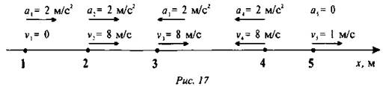

- Постройте график зависимости v_{x} от t для пятого тела. Что будет графиком функции? (Прямая, параллельная оси t.)
- А что будет графиком зависимости для остальных четырех тел? (Прямая.) В данном случае имеем линейную зависимость.
Учитель строит возможные варианты графиков и комментирует их (рис. 18).

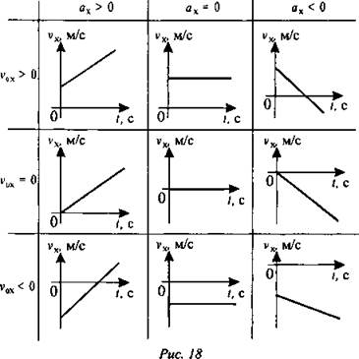

По графику зависимости скорости от времени можно найти ускорение:
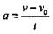
Задание 2
Записать уравнение скорости от времени v_{x}(t) для каждого участка графика (рис. 19).

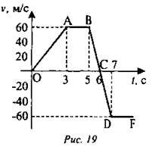

а) Участок ОА: 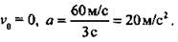Уравнение: v = 20t.
б) Участок АВ: а = 0, v = v₀ = 60. Уравнение: v = 60.
в) Далее можно рассматривать участок ВС, а можно сразу BD, т. к. ускорение одинаково на всем участке.
Участок BD: v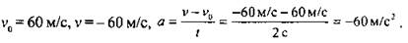
Уравнение: v = 60 – 60t
г) Участок DF: a = 0, v = v₀ = -60. Уравнение: v = -60.

III. Перемещение при равноускоренном движении
Пусть некоторое тело движется по направлению оси х, имея начальную скорость v₀, увеличивая ее до v. Построим график зависимости скорости от времени (рис. 20).

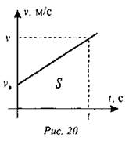

- Как найти перемещение тела?
Вспомним, что площадь, ограниченная графиком скорости, при равномерном движении и осью t, равна пути, пройденному телом.
Путь и перемещение совпадают, если тело движется поступательно вдоль прямой. У нас на графике как раз такой случай, значит, чтобы найти перемещение нужно найти площадь заштрихованной фигуры (трапеции). Площадь трапеции равна:
где а, b - основания трапеции,
h - высота трапеции.
В нашем случае: a = v₀, b = v, h = t.
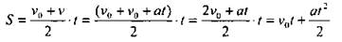
Проекция перемещения находится по формуле:
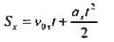
Тогда для координаты имеем:
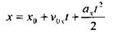

Домашнее задание
1. Выучить § 6-8 (§ 8 - для самостоятельного изучения);
2. Выполнить упражнение 7.
3. Ответить на вопрос микротеста:
Уравнение зависимости проекции скорости тела от времени имеет вид: v_{x} = 2 + 3t (м/с). Каково соответствующее уравнение проекции перемещения тела?

